

实验报告

实 验（三）

题 目 优化

专 业 信息安全
学 号 2021113065
班 级 2103201
学 生 刘俊熙
指 导 教 师
实 验 地 点
实 验 日 期

计算学部

目 录

第1章 实验基本信息 - 3 -
1.1 实验目的 - 3 -
1.2 实验环境与工具 - 3 -
1.2.1 硬件环境 - 3 -
1.2.2 软件环境 - 3 -
1.2.3 开发工具 - 3 -
1.3 实验预习 - 3 -
第2章 实验预习 - 4 -
2.1 程序优化的十大方法（5分） - 4 -
2.2性能优化的方法概述（5分） - 4 -
2.3 Linux下性能测试的方法（5分） - 4 -
2.4 Windows下性能测试的方法（5分） - 4 -
第3章 性能优化的方法 - 5 -
第4章 性能优化实践 - 7 -
第5章 总结 - 8 -
5.1 请总结本次实验的收获 - 8 -
5.2 请给出对本次实验内容的建议 - 8 -
参考文献 - 9 -

第1章 实验基本信息

1.1 实验目的
1.理解程序优化的10个维度
2.熟练利用工具进行程序的性能评价、瓶颈定位
3.掌握多种程序性能优化的方法
4.熟练应用软件、硬件等底层技术优化程序性能

1.2 实验环境与工具

1.2.1 硬件环境
Windows 10 家庭中文版:64位
CPU:Intel(R) Core(TM) i5-10200H CPU @ 2.40GHz 2.40 GHz
RAM:32.0 GB (31.8 GB 可用)

Ubuntu 18.04.6 LTS：64位
CPU：Intel® Core™ i5-10200H CPU @ 2.40GHz × 4
RAM：21GB

1.2.2 软件环境
Windows下Visual Stdio 2022
Windows下Perf、VS的性能探测器
Ubuntu下oprofiler、gprof

1.2.3 开发工具

Visual Studio 2022 64位

1.3 实验预习
了解实验的目的、实验环境与软硬件工具、实验操作步骤，复习与实验有关的理论知识。性能测试准确性的文献查找，我了解到，流水线、超线程、超标量、向量、多核、GPU、多级CACHE、编译优化Ox、多进程、多线程等多种因素对程序性能均有综合影响。

第2章 实验预习
总分20分

2.1 程序优化的十大方法（5分）

- 优化性能
- 减少空间占用，减少运行内存
- 美化UI界面
- 更加正确
- 增加程序可靠性
- 增加可移植性
- 有更强大功能
- 使用方便
- 更加符合编程规范和接口规范
- 更加易懂，加注释、模块化

2.2性能优化的方法概述（5分）

1.一般有用的优化
2.面向编译器的优化
3.面向超标量CPU的优化
4.面向向量CPU的优化
5. CMOVxx等指令
6. 嵌入式汇编
7.面向编译器的优化
8.面向存储器的优化：
9.内存作为逻辑磁盘
10.多进程优化
11.文件访问优化：带Cache的文件访问
12.并行计算：多线程优化
13.网络计算优化
14.GPU编程、算法优化
15.超级计算

2.3 Linux下性能测试的方法（5分）

- linux下使用Oprofile等工具
- 使用自己构造的函数测出程序运行时间，进而测试性能

2.4 Windows下性能测试的方法（5分）

1.在visual studio中使用调试工具：性能探测器：CPU、RAM、GPU
2.使用自己构造的函数测出程序运行时间，进而测试性能

第3章 性能优化的方法
总分20分

逐条论述性能优化方法名称、原理、实现方案（至少10条）

3.1

1.一般有用的优化

代码移动

复杂指令简化

公共子表达式

2.面向编译器的优化：障碍

函数副作用

内存别名

3.面向超标量CPU的优化

流水线、超线程、多功能部件、分支预测投机执行、乱序执行、多核：分离的循环展开！

只有保持能够执行该操作的所有功能单元的流水线都是满的，程序才能达到这个操作的吞吐量界限

4.面向向量CPU的优化：MMX/SSE/AVR

5. CMOVxx等指令

代替test/cmp+jxx

6. 嵌入式汇编

7.面向编译器的优化

Ox:0 1 2 3 g

8.面向存储器的优化：Cache无处不在

重新排列提高空间局部性

分块提高时间局部性

9.内存作为逻辑磁盘：内存够用的前提下。

10.多进程优化

fork，每个进程负责各自的工作任务，通过mmap共享内存或磁盘等进行交互。

11.文件访问优化：带Cache的文件访问

12.并行计算：多线程优化：第12章

13.网络计算优化：第11章、分布式计算、云计算

14.GPU编程、算法优化

15.超级计算

第4章 性能优化实践
总分60分

4.1 原始程序及说明（10分）
void putong(long img[1922][1082])
{
for(int j = 1; j < 1081; j++)
{
for (int i = 1; i < 1921;i++)
{
/* code */
img[i][j] = (img[i-1][j] + img[i+1][j]+img[i][j-1] + img[i][j+1] ) / 4;
}
}
}
程序的功能：

源程序功能是对给定的数组模拟图像平滑算法，对数组的值进行更改

流程：任一点的颜色值为其上下左右4个点颜色的平均值，即：img[i][j] = ( img[i-1][j] + img[i+1][j] +img[i][j-1] + img[i][j+1] ) /4。

程序可能瓶颈：

1、这个程序不符合空间局部性

2、这个程序使用了占用时钟周期较长的除法

3、这个程序没有充分利用CPU，即流水线不是总处于满的状态，具有数据相关性。由于循环减少了分支预测失败的可能性，同时增加了循环体内语句并发执行的可能性，我们考虑使用循环展开对代码优化。
4.2 优化后的程序及说明（20分）
面向CPU：
void cpu(long img[1920][1080])//循环展开

{

int i;

long bef1,aft1,bef2,aft2;

long B[1080];

for (i = 0;i < 1080;i++) {

B[i] = img[0][i];

}

for(int j=1;j<1078;j+=8)

{

for(int i=1;i<1919;i++)

{

bef1=img[i][j+1];

aft1=img[i][j+2];

bef2=img[i][j+5];

aft2=img[i][j+6];

img[i][j]=(B[j]+img[i+1][j]+img[i][j-1]+bef1)/4;

img[i][j+1]=(B[j+1]+img[i+1][j+1]+aft1+img[i][j])/4;

img[i][j+2]=(B[j+2]+img[i+1][j+2]+bef1+img[i][j+3])/4;

img[i][j+3]=(B[j+3]+img[i+1][j+3]+aft1+img[i][j+4])/4;

img[i][j+4]=(B[j+4]+img[i+1][j+4]+img[i][j+3]+bef2)/4;

img[i][j+5]=(B[j+5]+img[i+1][j+5]+aft2+img[i][j+4])/4;

img[i][j+6]=(B[j+6]+img[i+1][j+6]+bef2+img[i][j+7])/4;

img[i][j+7]=(B[j+7]+img[i+1][j+7]+aft2+img[i][j+8])/4;

B[j] = img[i][j];

B[j + 1] = img[i][j+1];

B[j + 2] = img[i][j+2];

B[j + 3] = img[i][j+3];

B[j+4] = img[i][j+4];

B[j + 5] = img[i][j+5];

B[j + 6] = img[i][j+6];

B[j + 7] = img[i][j+7];

}

}

}
说明：显然流水线只要流起来可以大大提高CPU的工作效率，我们在循环的时候，每次可以使用更多变量参与运算，能使流水线更好地流。于是。我首先讲边缘数据存储到数组B中。在主循环中，我设置的步长为8，我定义4个变量aft1和bef1，aft2和bef2，分别存储8个原数据的第3、2、7、6个，每次循环更新img数组后，更新B数组。

这样可以使硬件能让流水线很好地运作，即使在少数情况下也只牺牲一点效率。
面向Cache1：
void cache(long img[1920][1080])

{

for(int i = 1; i < 1919;i++)

{

for (int j = 1; j < 1079; j++)

{

/* code */

img[i][j] = (img[i-1][j] + img[i+1][j]+img[i][j-1] + img[i][j+1] ) /4;

}

}

}
说明：由于数组在电脑中按行进行存储，根据上课讲过的命中和不命中的知识，通过书中知识可以知道，对于数组来说，一旦程序访问了某个存储单元，在不久之后，其附近的存储单元也将被访问，即程序在一段时间内所访问的地址，可能集中在一定的范围之内，这是因为指令通常是顺序存放、顺序执行的，数据也一般是以向量、数组、表等形式簇聚存储的。如果一个存储器的位置被引用，那么将来他附近的位置也会被引用。如果其访问顺序和存储顺序一致，程序性能会提升很多。
面向Cache2：
void fenkuai_cpu_row(long img[1920][1080])

{

int i, j, k, kk=4, jj=4;

int bsize = 4;

// int en = bsize * (1922/bsize); /* Amount that fits evenly into blocks */

int en = 1919; /* Amount that fits evenly into blocks */

for (jj = 1; jj < en; jj += bsize)

{

for (i = jj; i < jj + bsize; i++)

{

for (j = 1; j < 1079; j++)

{

img[i][j] = (img[i-1][j] + img[i+1][j]+img[i][j-1] + img[i][j+1] ) / 4;

}

}

}

}
说明：根据csapp中所述，有一种有趣的技术叫做分块，它可以改善内部循环的时间局部性。分块的一般思想是将程序中的数据结构组织成称为块的大块。(在这里，“块”指的是应用程序级的数据块，而不是缓存块。)程序是结构化的，它将一个数据块加载到L1缓存中，对该数据块执行所有需要的读写操作，然后丢弃该数据块，加载下一个数据块，以此类推。与用于改进空间局部性的简单循环转换不同，阻塞使代码更难阅读和理解。由于这个原因，它最适合优化编译器或频繁执行的库例程。利用上述原理，我将数据按列分块，我默认一个块中有4个数据，进行试验后发现性能提升不少。
面向Cache3：
void fenkuai_cpu_col(long img[1920][1080])

{

int i, j, k, kk=4, jj=4;

int bsize = 4;

// int en = bsize * (1922/bsize); /* Amount that fits evenly into blocks */

int en = 1079; /* Amount that fits evenly into blocks */

for (jj = 1; jj < en; jj += bsize)

{

for (i = 1; i < 1919; i++)

{

for (j = jj; j < jj + bsize; j++)

{

img[i][j] = (img[i-1][j] + img[i+1][j]+img[i][j-1] + img[i][j+1] ) / 4;

}

}

}

}
说明：根据csapp中所述，有一种有趣的技术叫做分块，它可以改善内部循环的时间局部性。分块的一般思想是将程序中的数据结构组织成称为块的大块。(在这里，“块”指的是应用程序级的数据块，而不是缓存块。)程序是结构化的，它将一个数据块加载到L1缓存中，对该数据块执行所有需要的读写操作，然后丢弃该数据块，加载下一个数据块，以此类推。与用于改进空间局部性的简单循环转换不同，阻塞使代码更难阅读和理解。由于这个原因，它最适合优化编译器或频繁执行的库例程。利用上述原理，我将数据按列分块，我默认一个块中有4个数据，进行试验后发现性能提升不少。
面向Cache4：
void fenkuai_cpu_row4(long img[1920][1080])

{

int i, j, k, kk = 4, jj = 4;

int bsize = 4;

// int en = bsize * (1920/bsize); /* Amount that fits evenly into blocks */

int M = 1079, N = 1919;

// int en = bsize * (1920/bsize); /* Amount that fits evenly into blocks */

int en = 1919; /* Amount that fits evenly into blocks */

for (int ii = 1; ii < N; ii += bsize)

{

for (int jj = 1; jj < M; jj += bsize)

{

for (int i = ii; i < ((ii + bsize) > N ? N : ii + bsize); i++)

{

for (int j = jj; j < ((jj + bsize) > M ? M : jj + bsize); j++)

{

img[i][j] = (img[i - 1][j] + img[i + 1][j] + img[i][j - 1] + img[i][j + 1]) / 4;

}

}

}

}

}

一般的优化方法（除法变成移位操作）：

void cache1(long img[1920][1080])

{

for(int j = 1; j < 1079; j++)

{

for (int i = 1; i < 1919;i++)

{

/* code */

img[i][j] = (img[i-1][j] + img[i+1][j]+img[i][j-1] + img[i][j+1] ) >> 2;
}

}

}
说明：由于从效率上看，使用移位指令有更高的效率，因为移位指令占2个机器周期，而乘除法指令占4个机器周期。从硬件上看，移位对硬件更容易实现，所以会用移位，左移一位就乘2,右移一位处以2，这种乘除法考虑移位实现会更快。

4.3 优化前后的性能测试（10分）
测试方法：使用C语言中的库函数测量程序开始到结束的时间，对各个优化方法的时间进行比较，而且我每次运算后打印指定位置数据，发现均相同，证明程序没出错。

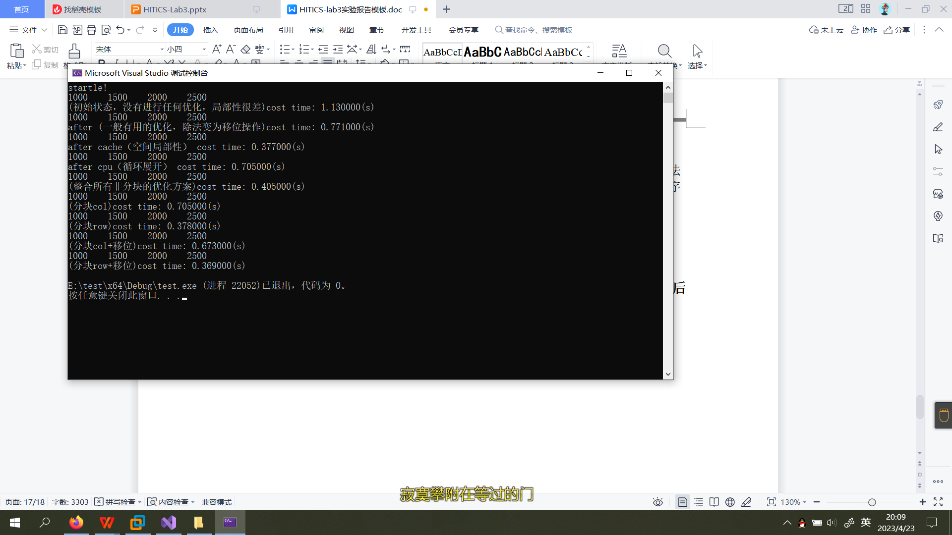

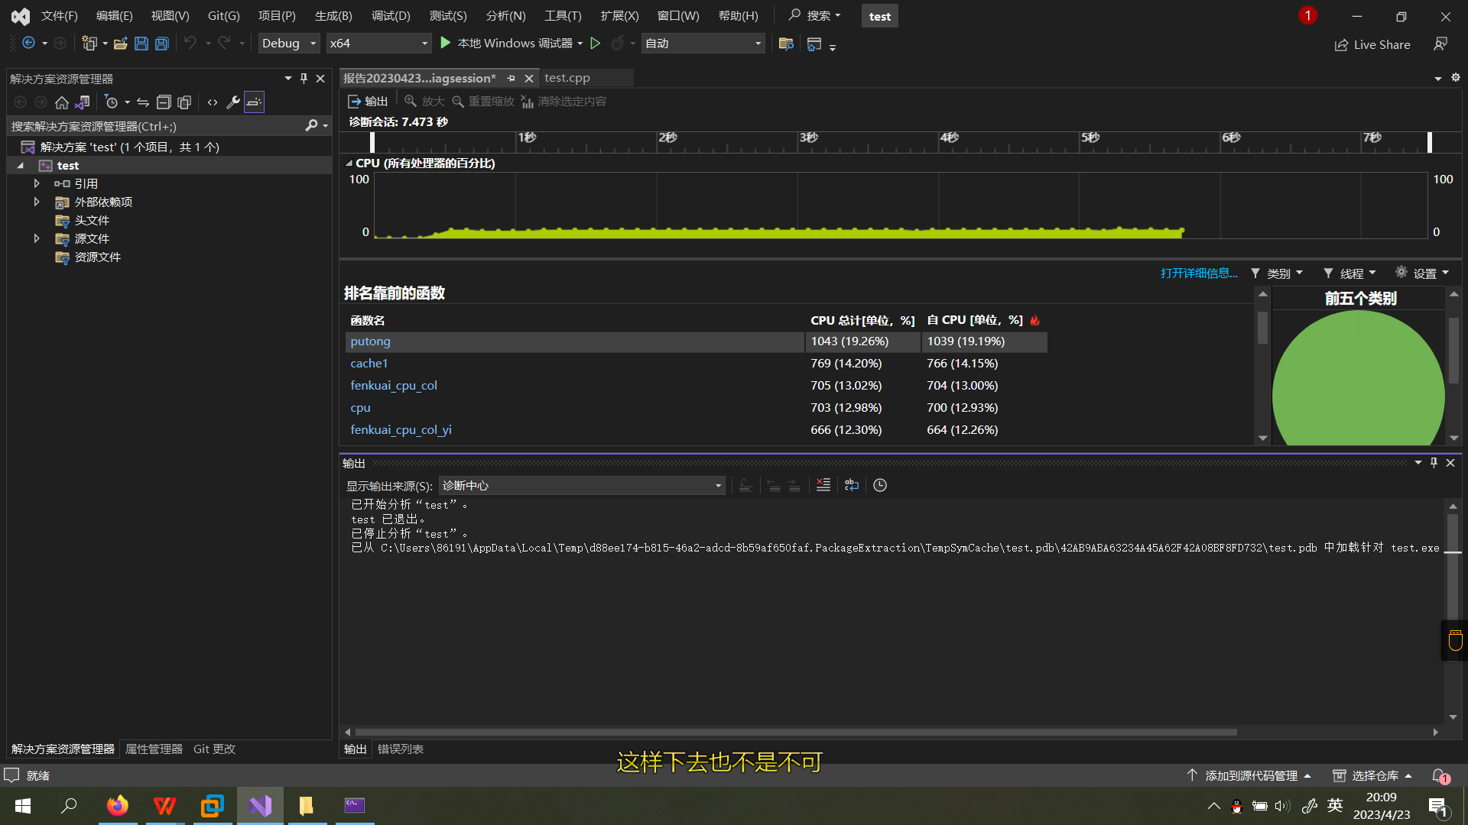
4.4 面向泰山服务器优化后的程序与测试结果（15分）

或4.2的优化方法分析：结合自己计算机的硬件参数，分析优化后程序的各个参数选择依据。（15分）
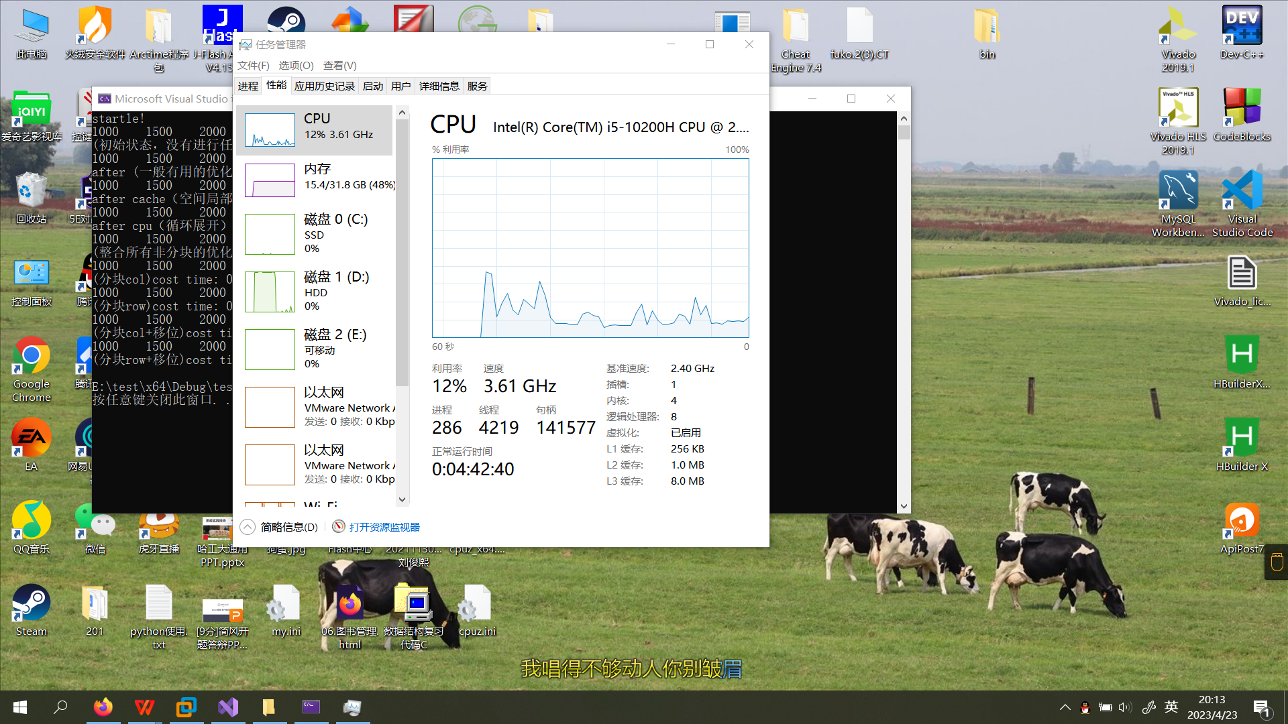
查看了计算器的三级缓存

优化代码：
void fenkuai_cpu_row128(long img[1920][1080])

{

int bsize = 128;

// int en = bsize * (1922/bsize); /* Amount that fits evenly into blocks */

int en = 1079; /* Amount that fits evenly into blocks */

int M = 1079, N = 1919;

for (int jj = 1; jj < M; jj += bsize)

{

for (int ii = 1; ii < N; ii += bsize)

{

for (int j = jj; j < ((jj + bsize) > M ? M : jj + bsize); j++)

{

for (int i = ii; i < ((ii + bsize) > N ? N : ii + bsize); i++)

{

img[i][j] = (img[i - 1][j] + img[i + 1][j] + img[i][j - 1] + img[i][j + 1]) / 4;

}

}

}

}

}
说明：Cache的层次，一般有L1, L2, L3 （L是level的意思）的cache。通常来说L1，L2是集成 在CPU里面的（可以称之为On-chip cache），而L3是放在CPU外面（可以称之为Off-chip cache）。当然这个不是绝对的，不同CPU的做法可能会不太一样。这里面应该还需要加上 register，虽然register不是cache，但是把数据放到register里面是能够提高性能的。可以使用减少D-cache miss的数量，增加有效的数据访问的数量。这个要比I-cache优化难一些。由于我的L1高速缓存大小为512KB,8核，所以一个核为64KB,由于long数据类型是8个字节。每个分块的大小为128*128， 所以每个块的miss次数是128。这样总的miss率就是1*1920*1080/（4*128），如果分成4*4的块，不命中率就会很高，经过实验分成更大的块，实验效果不好，根据我电脑的参数，选择128*128的块比选择其他参数效果更好。

4.5 还可以采取的进一步的优化方案（5分）
正因为线程是调度的最小单位，控制好线程，也就相当于控制好了计算资源。
多线程与异步计算的关系密切，一般可以使用异步计算的，都可以用多线程来实现，而多线程加速也依赖于异步计算，利用多线程来并行处理多个任务，提高计算资源的利用率，也可以对我们的程序进行优化，从而提升程序性能。
测试源代码：#include "stdio.h"

#include<time.h>

#include "math.h"

long img[1922][1082];

// void timecmp(long img[1922][1082])

void test(long img[1922][1082])

{

// printf("\n");

for (int k = 0; k < 1900; k += 500)

{

printf("%ld\t", img[k][1000]);

}

printf("\n");

}

void putong(long img[1922][1082])

{

for (int j = 1; j < 1081; j++)

{

for (int i = 1; i < 1921; i++)

{

/* code */

img[i][j] = (img[i - 1][j] + img[i + 1][j] + img[i][j - 1] + img[i][j + 1]) / 4;

}

}

}

void cache1(long img[1922][1082])

{

for (int j = 1; j < 1081; j++)

{

for (int i = 1; i < 1921; i++)

{

/* code */

img[i][j] = (img[i - 1][j] + img[i + 1][j] + img[i][j - 1] + img[i][j + 1]) >> 2;
}

}

}

void cache(long img[1922][1082])

{

for (int i = 1; i < 1921; i++)

{

for (int j = 1; j < 1081; j++)

{

/* code */

img[i][j] = (img[i - 1][j] + img[i + 1][j] + img[i][j - 1] + img[i][j + 1]) / 4;

}

}

}

void cpu(long img[1922][1082])//循环展开

{

int i;

long bef, aft;

long B[1082];

for (i = 0; i < 1082; i++) {

B[i] = img[0][i];//存储边界值

}

for (int j = 1; j < 1080; j += 4)

{

for (int i = 1; i < 1921; i++)

{

bef = img[i][j + 1];

aft = img[i][j + 2];

img[i][j] = (B[j] + img[i + 1][j] + img[i][j - 1] + bef) / 4;

img[i][j + 1] = (B[j + 1] + img[i + 1][j + 1] + aft + img[i][j]) / 4;

img[i][j + 2] = (B[j + 2] + img[i + 1][j + 2] + bef + img[i][j + 3]) / 4;

img[i][j + 3] = (B[j + 3] + img[i + 1][j + 3] + aft + img[i][j + 4]) / 4;

B[j] = img[i][j];

B[j + 1] = img[i][j + 1];

B[j + 2] = img[i][j + 2];

B[j + 3] = img[i][j + 3];

}

}

}

void fenkuai_cpu_row(long img[1922][1082])

{

int i, j, k, kk = 4, jj = 4;

int bsize = 4;

// int en = bsize * (1922/bsize); /* Amount that fits evenly into blocks */

int en = 1921; /* Amount that fits evenly into blocks */

for (jj = 1; jj < en; jj += bsize)

{

for (i = jj; i < jj + bsize; i++)

{

for (j = 1; j < 1081; j++)

{

img[i][j] = (img[i - 1][j] + img[i + 1][j] + img[i][j - 1] + img[i][j + 1]) / 4;

}

}

}

}

void fenkuai_cpu_row_yi(long img[1922][1082])

{

int i, j, k, kk = 4, jj = 4;

int bsize = 4;

// int en = bsize * (1922/bsize); /* Amount that fits evenly into blocks */

int en = 1921; /* Amount that fits evenly into blocks */

for (jj = 1; jj < en; jj += bsize)

{

for (i = jj; i < jj + bsize; i++)

{

for (j = 1; j < 1081; j++)

{

img[i][j] = (img[i - 1][j] + img[i + 1][j] + img[i][j - 1] + img[i][j + 1]) >> 2;

}

}

}

}

void fenkuai_cpu_col(long img[1922][1082])

{

int i, j, k, kk = 4, jj = 4;

int bsize = 4;

// int en = bsize * (1922/bsize); /* Amount that fits evenly into blocks */

int en = 1081; /* Amount that fits evenly into blocks */

for (jj = 1; jj < en; jj += bsize)

{

for (i = 1; i < 1921; i++)

{

for (j = jj; j < jj + bsize; j++)

{

img[i][j] = (img[i - 1][j] + img[i + 1][j] + img[i][j - 1] + img[i][j + 1]) / 4;

}

}

}

}

void fenkuai_cpu_col_yi(long img[1922][1082])

{

int i, j, k, kk = 4, jj = 4;

int bsize = 4;

// int en = bsize * (1922/bsize); /* Amount that fits evenly into blocks */

int en = 1081; /* Amount that fits evenly into blocks */

for (jj = 1; jj < en; jj += bsize)

{

for (i = 1; i < 1921; i++)

{

for (j = jj; j < jj + bsize; j++)

{

img[i][j] = (img[i - 1][j] + img[i + 1][j] + img[i][j - 1] + img[i][j + 1]) >> 2;

}

}

}

}

void success(long img[1922][1082])

{

int i;

long bef, aft;

long B[1082];

for (i = 0; i < 1082; i++) {

B[i] = img[0][i];//存储边界值

}

for (int i = 1; i < 1921; i++)

{

for (int j = 1; j < 1081; j += 4)

{

bef = img[i][j + 1];

aft = img[i][j + 2];

img[i][j] = (B[j] + img[i + 1][j] + img[i][j - 1] + bef) >> 2;
img[i][j + 1] = (B[j + 1] + img[i + 1][j + 1] + aft + img[i][j]) >> 2;
img[i][j + 2] = (B[j + 2] + img[i + 1][j + 2] + bef + img[i][j + 3]) >> 2;
img[i][j + 3] = (B[j + 3] + img[i + 1][j + 3] + aft + img[i][j + 4]) >> 2;
B[j] = img[i][j];

B[j + 1] = img[i][j + 1];

B[j + 2] = img[i][j + 2];

B[j + 3] = img[i][j + 3];

}

}

}

int main()

{

printf("startle!\n");

int i = 0;

for (int i = 0; i < 1922; i++)

{

for (int j = 0; j < 1082; j++)

{

/* code */

img[i][j] = i + j;

}

}

clock_t start_t = clock();

for (i = 0; i < 50; i++)

putong(img);

clock_t end_t = clock();

test(img);

double sum_time = ((double)(end_t - start_t)) / CLOCKS_PER_SEC;

printf("(初始状态，没有进行任何优化，局部性很差)cost time: %f(s)\n", sum_time);

start_t = clock();

for (i = 0; i < 50; i++)

cache1(img);

end_t = clock();

test(img);

sum_time = ((double)(end_t - start_t)) / CLOCKS_PER_SEC;

printf("after (一般有用的优化，除法变为移位操作)cost time: %f(s)\n", sum_time);

start_t = clock();

for (i = 0; i < 50; i++)

cache(img);

end_t = clock();

test(img);

sum_time = ((double)(end_t - start_t)) / CLOCKS_PER_SEC;

printf("after cache（空间局部性） cost time: %f(s)\n", sum_time);

start_t = clock();

for (i = 0; i < 50; i++)

cpu(img);

end_t = clock();

test(img);

sum_time = ((double)(end_t - start_t)) / CLOCKS_PER_SEC;

printf("after cpu（循环展开） cost time: %f(s)\n", sum_time);

start_t = clock();

for (i = 0; i < 50; i++)

success(img);

end_t = clock();

test(img);

sum_time = ((double)(end_t - start_t)) / CLOCKS_PER_SEC;

printf("(整合所有非分块的优化方案)cost time: %f(s)\n", sum_time);

start_t = clock();

for (i = 0; i < 50; i++)

fenkuai_cpu_col(img);

end_t = clock();

test(img);

sum_time = ((double)(end_t - start_t)) / CLOCKS_PER_SEC;

printf("(分块col)cost time: %f(s)\n", sum_time);

start_t = clock();

for (i = 0; i < 50; i++)

fenkuai_cpu_row(img);

end_t = clock();

test(img);

sum_time = ((double)(end_t - start_t)) / CLOCKS_PER_SEC;

printf("(分块row)cost time: %f(s)\n", sum_time);

start_t = clock();

for (i = 0; i < 50; i++)

fenkuai_cpu_col_yi(img);

end_t = clock();

test(img);

sum_time = ((double)(end_t - start_t)) / CLOCKS_PER_SEC;

printf("(分块col+移位)cost time: %f(s)\n", sum_time);

start_t = clock();

for (i = 0; i < 50; i++)

fenkuai_cpu_row_yi(img);

end_t = clock();

test(img);

sum_time = ((double)(end_t - start_t)) / CLOCKS_PER_SEC;

printf("(分块row+移位)cost time: %f(s)\n", sum_time);

}

第5章 总结

5.1 请总结本次实验的收获
- 实验了很多优化方案，对老师课上内容理解更透彻
- 解决啦以前对程序性能的疑惑，即为什么时间复杂度高的程序运行更快
- 掌握时间函数使用方法
- 提升数学思维，锻炼编程能力
- 了解了图像平滑算法

5.2 请给出对本次实验内容的建议

